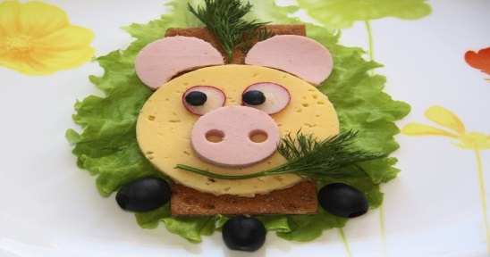
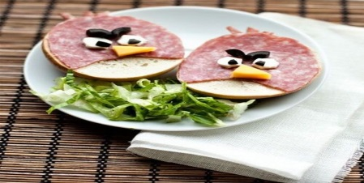

„Zdrowe jedzenie na wesoło”
Serdecznie zachęcamy wszystkie Dzieci oraz Rodziców z grupy „Kotki” do wzięcia udziału w projekcie edukacyjnym pt.: „Zdrowe jedzenie na wesoło.”
Celem projektu jest fantastyczna zabawa dla całej rodziny, która sprawi, że maluch urozmaici swój jadłospis oraz pokocha warzywa i owoce!!!
Jak wiadomo nie od dziś, Dzieci uwielbiają pomagać dorosłym, dlatego zachęcamy do przyrządzenia razem z dzieckiem prostych, kolorowych, wesołych posiłków, które przy odrobinie fantazji sprawią, że dania będą ucztą nie tylko dla podniebienia, ale i dla oczu.
- Forma dowolna- mogą to być śmieszne buźki, potworki, zwierzątka – wszystko to, co podpowie wam wyobraźnia.
- Produkty- wszystko to, co jest jadalne.
- Czas projektu – 26.03. 2021 - 08.04. 2021
- Sposób realizacji – wysyłamy po trzy zdjęcia wykonanych „Wesołych Potraw” na adres Kg210tlen@gmail.com
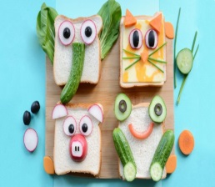
W finalnym etapie projektu ze zdjęć zostanie wykonana wystawa pt. „Zdrowe jedzenie na wesoło” wg. Kotków. Fantastycznej pracy naszych podopiecznych będą mogli przyjrzeć się starsi koledzy i koleżanki z naszego przedszkola.
Dla uczestników czekają wspaniałe nagrody!
